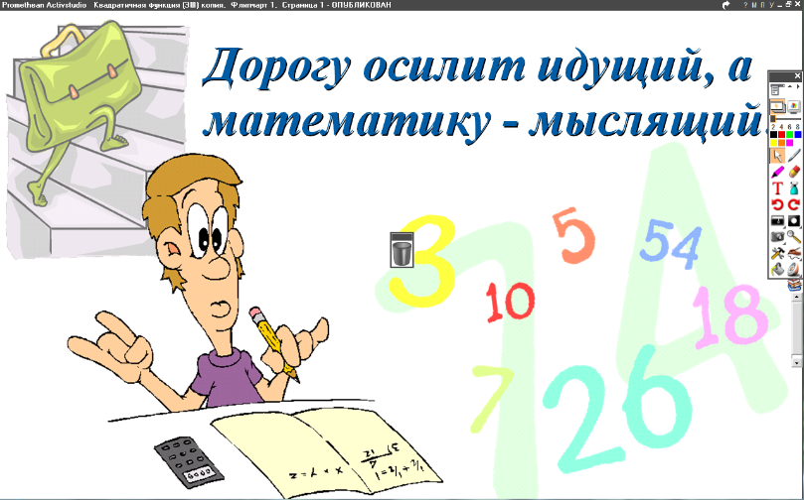
6 класс
Математика
Урок № 85
Тема. Анализ контрольной работы
Цель: корректировка знаний и умений.

- Выполнить задания № 607 (в, г); № 608 (в, г).
Домашнее задание: № 609 стр. 119.
Задание, выполненное в письменном виде, должно быть сфотографировано и отправлено в виде файла.
Для обратной связи можно использовать электронную почту: n.p.pukhalskaya@mail.ru, социальную сеть ВК.


